Varsavia è sempre più vicina all’Italia:
torna il volo diretto Roma-Varsavia della LOT
Dopo 5 anni, torna operativo il collegamento diretto tra Roma Fiumicino e Varsavia Chopin,
operato dalla compagnia di bandiera LOT, ottima alternativa per raggiungere la Polonia dalla capitale italiana, che va ad ampliare ulteriormente la varietà di offerta in termini di volato verso le destinazioni polacche.
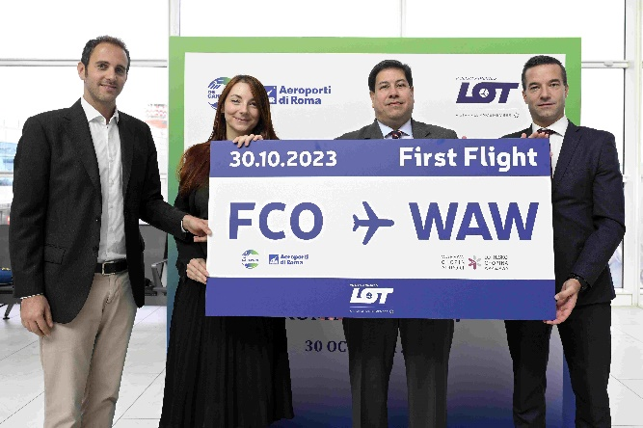
Nella foto da sinistra a destra (copyright Aeroporti di Roma): Marco Gianello, Route Manager Corto/Medio Raggio di Aeroporti di Roma; Barbara Minczewa, Direttore dell’Ente Nazionale Polacco per il Turismo a Roma; Amit Ray, Direttore Italia, mercati DACH e India e Responsabile delle vendite aziendali e strategiche globali di LOT Polish Airlines; Claudio Faustini, Responsabile Sviluppo Itinerario Aeroporti di Roma.

Roma, 31 ottobre 2023 – Con la cerimonia del taglio del nastro all’aeroporto di Roma Fiumicino, lunedì 30 ottobre è stato inaugurato il volo diretto che collega la capitale italiana con la capitale polacca, Varsavia. Operato dalla compagnia di bandiera Linee Aree Polacche LOT (membro Star Alliance), torna a distanza di 5 anni il tanto atteso collegamento giornaliero diretto verso l’aeroporto Chopin di Varsavia. “Il ritorno del collegamento diretto da Roma Fiumicino su Varsavia-Chopin – afferma Barbara Minczewa, Direttore dell’Ente Nazionale Polacco per il Turismo – è un importante traguardo per il reparto del turismo organizzato perché operato dalla compagnia di bandiera LOT che torna a volare da Roma e va così ad incrementare gli operativi e la capacità ricettiva in termini di volato verso la capitale polacca, garantendo collegamenti giornalieri per i viaggiatori provenienti da Roma e dalle principali città del centro-sud Italia, area particolarmente importante per la promozione della destinazione”.

I nuovi voli sono previsti da Roma Fiumicino il lunedì e il giovedì (a partire dal 16 novembre) alle 10:25, e alle 19:40 ogni martedì, mercoledì, venerdì, sabato e domenica con arrivo a Varsavia alle 22:00. Per il ritorno in Italia, il volo LOT parte dall’aeroporto Chopin di Varsavia alle 7:15 ogni lunedì, martedì e sabato e ogni mercoledì, giovedì (dal 16 novembre), venerdì e domenica alle 16:25
“Stiamo registrando un costante aumento della domanda dall’Italia. Siamo, quindi, davvero entusiasti di ampliare la nostra capacità e l’offerta in questo vostro mercato, così strategico e importante per noi - spiega Amit Ray, Direttore Italia, mercati DACH e India e Responsabile Global Corporate e Vendite Strategiche di LOT Polish Airlines, che prosegue - Effettivamente, il nostro nuovo servizio capital-to-capital segna una pietra miliare significativa per la connettività del traffico aereo tra Italia e Polonia. I viaggiatori provenienti dal bacino di utenza di Roma ora possono volare a Varsavia senza scali con un vettore di bandiera così da per vivere appieno una delle capitali più vivaci d’Europa”.

“Siamo lieti di accogliere questo nuovo collegamento di LOT all’aeroporto FCO di Roma, a pochi mesi dal lancio del volo verso il nuovo aeroporto di Radom - afferma Federico Scriboni, Responsabile Aviation Business Development di Aeroporti di Roma - La rotta Roma-Varsavia ha sempre rappresentato un collegamento cruciale per le relazioni dei nostri Paesi, facilitando gli scambi diplomatici e commerciali nonché lo sviluppo turistico tra Italia e Polonia”.

La scorsa primavera Varsavia ha vinto il prestigioso titolo di destinazione turistica più attraente d’Europa dell’European Best Destination 2023 e, continua Barbara Minczewa, “siamo orgogliosi di questo riconoscimento, perché la capitale polacca è una città dinamica e vivace, bella e accogliente; ha sempre qualcosa da offrire a tutti e affascina per il brillante connubio tra antico e moderno, pur rispettando in pieno le tradizioni”. Il ritorno di questo collegamento diretto giornaliero migliorerà la connettività tra le due capitali, città ricche di storia, arte e cultura: “Varsavia è originale e ricca di spunti, è una città unica, esuberante, in perpetuo movimento e piena di vita – conclude Barbara Minczewa, Direttore dell’Ente Nazionale Polacco per il Turismo – e la si potrà raggiungere in qualsiasi momento dell’anno, anche per un city-break in famiglia, un weekend culturale o una fuga romantica a due”.

Per informazioni: www.polonia.travel/it
Facebook: @poloniatravel; Instagram: @polonia.travel.it; Twitter: @PoloniaTurismo
#poloniatravel - #visitpoland



UFFICIO STAMPA ENTE NAZIONALE POLACCO PER IL TURISMO
MEDIA CONTACT: FRANCESCA SANTANDREA – Corso Valdocco, 2 – 10122 Torino c/o COPERNICO GARIBALDI
T: +39 011 812 8633 @:info@openmindconsulting.it – W: www.openmindconsulting.it

